TEHNISKĀ SPECIFIKĀCIJA Nr. TS 1635.001

Konteiners lūžņiem, Hook tipa
Nr. | Apraksts | Minimālā tehniskā prasība | Piedāvātās preces konkrētais tehniskais apraksts | Avots | Piezīmes
Vispārīgā informācija
 | Ražotājs (nosaukums, ražotnes atrašanās vieta). | Norādīt informāciju
 | 1635.001 Konteiners lūžņiem, Hook tipa | Norādīt pilnu preces tipa apzīmējumu
Standarti
 | Atbilstība standartam DIN 30722-1 | Atbilst
 | Konteinera rāmim jāatbilst standartam DIN 30720-1 | Atbilst
Konteinera izmēri
 | Garums ārējais | 6350 mm +/- 2%
 | Garums iekšējais | 5950 mm +/- 2%
 | Platums ārējais | 2550 mm +/- 2%
 | Platums iekšējais | 2380 mm +/- 2%
 | Augstums ārējais | 1800 mm +/- 2%
 | Augstums iekšējais | 1500 mm +/- 2%
Tehniskās prasības
 | Konteinera izturība | 11 tonnas
 | Konteinera grīda | S235 tērauda loksne, kuras biezums ir 5 mm
 | Konteinera sānu sienas | S235 tērauda loksne, kuras biezums ir 4 mm
 | Konteinera konstrukcija un stiprības malas | S235 tērauda profili, biezums 4 mm
 | Iekraušanas mašīnā notiek | ar ievelkamu hidraulisko āķa spriegotāju un mašīnas pacēlāju
Krāsošana un apstrāde
 | Virsmas sagatavošana | Sausā abrazīvā tīrīšana līdz Sa 2½ sask. ar LVS EN ISO 8501-1:2012. Izmantojot skrotēšanu ar šķeltajām skrotīm
 | Tērauda konstrukciju virsmas aizsardzība | saskaņā ar LVS EN ISO 12944-5:2012 L. Slodzes kategorija - C3, A3.11 sistēma. Ekspluatācijas laiks H - vairāk par 15 gadiem
 | Konteinera krāsošana | C3 līmeņa klase
 | Krāsošana iekšpusē | gruntēšana, 100 mkm, grunts krāsa
 | Krāsošana ārpusē | gruntēšana, 100 mkm, grunts krāsa, krāsa 60 mkm
 | Krāsas tonis ārpusē | RAL 5010
Aizmugurējo durvju sistēma, riteņi
 | Aizmugurējās durvis | Divviru vertikālas durvis ar 3 eņģēm
 | Durvju atvēršana, fiksēšana | Durvis atveras līdz 270 grādiem no konteinera aizmugures, fiksējās aizvērtā un galēji atvērtā stāvoklī ar slēdzeni
 | Riteņi | Ar bronzas buksēm un eļļošanas sistēmu
 | Durvju eņģes | Ar eļļošanas sistēmu
 | Durvis jāaprīko ar drošības atslēgu, kura atverama no sāna. | Atbilst
 | Durvju rāmim un eņģēm jāiztur durvju svars un pastāvīgās kravas. | Atbilst
Citas prasības
 | Kāpnes: Konteinera priekšējo sienu aprīko ar metāla kāpnēm kāpšanai, ērtai atkritumu iekraušanai, konteinera pārbaudei. | Norādīt informāciju
 | Iesniegt konteinera rasējumu , saskaņā ar pievienotiem attēliem 1;2. | Norādīt informāciju

Attēlam ir informatīvs raksturs

Attēls Nr. 1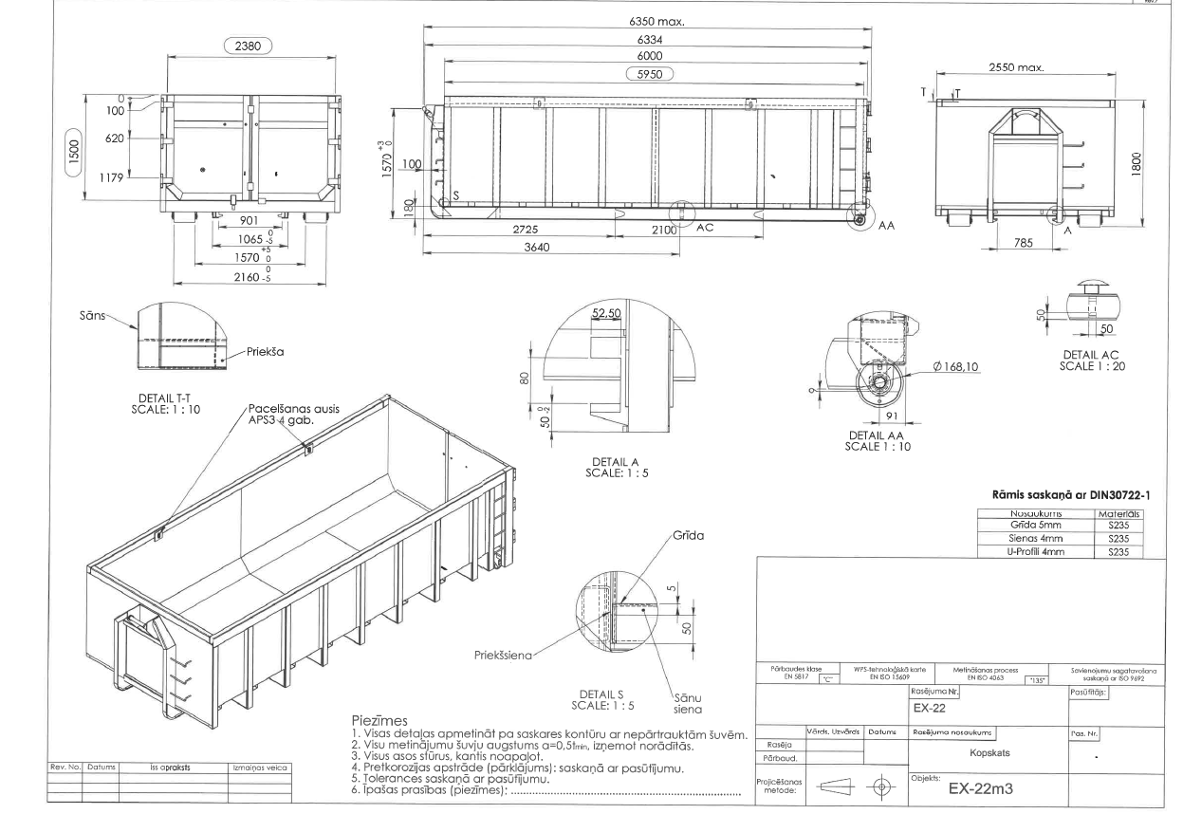

Attēls Nr. 2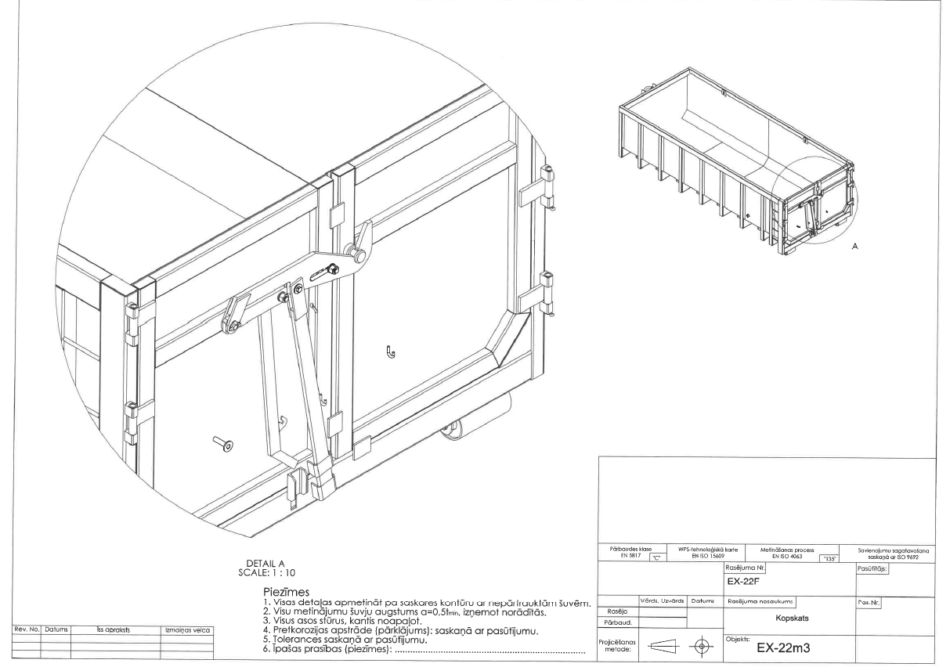

Precīzs avots, kur atspoguļota tehniskā informācija (instrukcijas nosaukums un lapaspuse)

